附件2：
各考站的命题模板（参考）

目录
第一站病史采集 2
题目命制卡 3
病历摘要 4
SP培训脚本 5
评分表 8
标准化病人评分表 11
备物要求 12
第二站体格检查 13
题目命制卡 13
评分表 14
备物要求 17
第三站职业防护 18
题目命制卡 18
评分表 19
备物要求 22
第四站心肺复苏 23
题目命制卡 23
评分表 24
第五站辅助检查 26
心电图试题卡 26
心电图答案卡 27
心电图答题卡 28
放射诊断试题卡 29
放射诊断答案卡 30
放射诊断答题卡 31
化验单试题卡 32
化验单答案卡 33
化验单答题卡 34
第六站内科基本技能 35
题目命制卡 35
评分表 36
备物要求 38
第七站外科基本技能 39
题目命制卡 39
评分表 40
备物要求 42
第八站妇产科基本技能 43
题目命制卡 43
评分表 44
备物要求 46
第九站儿科基本技能 47
题目命制卡 47
评分表 48
备物要求 50

第一站病史采集
项目 | 内容
题目类型 | □站点式
完成时间 | □本题设计完成时间：8分钟
题干 | （请填写试题的题干，字数尽量不超过100字，要求简单明了，不容易产生歧义）  李xx，48岁。因“腰痛”门诊就诊。  生命体征：  T 36.8℃  P 85次/分  R 19次/分  BP 120/80mmHg
要求 | 请您围绕以上基本情况，询问患者现病史及重要的相关内容
命题人单位 | ***医院

题目命制卡

病历摘要
试题编号 | 试题
基本情况 | 李xx，男性，48岁，企业高管。“反复腰痛2年，加重1周”门诊就诊。就诊状态:手扶腰部，活动受限，情绪焦虑，表情略痛苦。
现病史 | 患者自述：2年前我在次长时间会议后出现腰痛，起初不严重，慢慢地疼痛开始加重，呈酸胀痛，坐久了更明显，躺半天就会好些。疼痛不向腿上窜，无下肢麻木无力，无其他关节及肢体疼痛，无发热、盗汗。当时到医院骨科就诊，做了体检，做了肾脏B超和腰椎磁共振，腰椎磁共振提示“腰椎间盘突出”，其他无异常。医生让用腰围/护腰并做一个疗程的牵引治疗，痛得严重时吃散利痛。通过护腰和牵引治疗，腰痛好转了几个月。之后间断发作，时好时坏，休息几天就减轻了。1周前，我提了一桶水，突然觉得腰痛加重了。回家后我马上平卧，并使用腰围/护腰，腰痛好转不明显。发病以来饮食、大小便正常，腰痛时睡眠稍差。
相关病史 | 既往史:体健。无传染病及接触史。无腰部外伤史，无手术史。无食物、药物。过敏史。  个人史:平时长期久坐。不吸烟。不饮酒。  婚育史:结婚20年，育有一女，爱人和女儿身体健康。  家族史:父母体健，无家族遗传性疾病。

SP培训脚本
项目 | 医生 | 患者
1．问候及患者信息确认 | 您好!我是实习医生xxx，您是李xx吗? | 是的。
2．现病史 | 哪里不舒服? | 我腰痛。
2．现病史 | 从什么时候开始的? | 大概2年了。
2．现病史 | 当时发作时有什么诱因吗? | 当时开了一个很长很重要的会议，坐了很长时间，就开始痛了。
2．现病史 | 开始哪里痛? | 就这儿（SP用手指腰舐部)。
2．现病史 | 怎么个痛法?（疼痛的性质如何?） | 就是有些酸胀的那种痛。
2．现病史 | 一开始就很痛吗?（一下子就很痛，还是慢慢发生的?） | 一开始还好，慢慢地就加重了。
2．现病史 | 您觉得什么情况下腰痛会加重? | 坐久了就会加重。
2．现病史 | 怎样可以让腰痛缓解或减轻? | 在床上躺半天就好些。
2．现病史 | 去医院看过吗? | 两年前去我们那儿医院看过骨科。
2．现病史 | 做了哪些检查? | 我记得做了肾脏B超和腰椎磁共振。
2．现病史 | 结果如何? | B超没什么，腰椎磁共振显示“腰椎间盘突出”。
2．现病史 | 做过什么处理? | 医生让我用腰围/护腰，做牵引。如痛得严重的话还可吃散利痛，但我没吃。
2．现病史 | 效果如何? | 用了腰围/护腰，做了牵引，好了几个月。
2．现病史 | 后来腰痛又发作过吗?（腰痛多久发生次?） | 时不时会发作一次，休息几天就减轻了。
2．现病史 | 这次来的原因呢? | 腰痛又发作了。
2．现病史 | 这次腰痛什么时候发生的? | 一周前。
2．现病史 | 这次腰痛发作有什么诱因吗? | 我提了一桶水后突然就腰痛了。突然直起腰，一手撑腰间，做痛苦状(停顿5秒以上，5秒内对考生不做任何回应).
2．现病史 | (人文关怀评分点）暂停问诊，表情关切，当安慰。 | 我好一点了，谢谢!
2．现病史 | 这次腰痛的情况如何?做过什么处理?(任何提到此次腰痛发作性质的问题都可） | 这次腰痛还是酸胀痛。我马上回家躺下，用  了腰围/护腰。
2．现病史 | 效果如何? | 躺了几天后，感觉还是不怎么好，就来医院了。
2．现病史 | 还有没有其他不舒服? | 你指的是什么?
2．现病史 | 疼痛有没有向下肢放射? | 没有。
2．现病史 | 有没有下肢麻木无力? | 没有。
2．现病史 | 有没有发热盗汗? | 没有。
2．现病史 | 有没有其他肢体、关节不舒服? | 没有。
2．现病史 | 平时上班使用什么交通工具? | 步行上班，一刻钟左右就到了。
2．现病史 | 近来大、小便正常吗? | 正常。
2．现病史 | 近来饮食怎样? | 吃饭还行。
2．现病史 | 近来睡眠怎样? | 腰痛发作的时候睡不好。
3．相关病史 | 以前身体怎样? | 平常身体一直很好，没有什么病。
3．相关病史 | 做过手术吗? | 没有。
3．相关病史 | 腰部受过外伤吗? | 没有。
3．相关病史 | 得过什么传染病吗? | 没有。
3．相关病史 | 对什么食物或药物过敏吗? | 没有。
3．相关病史 | 抽烟、喝酒吗? | 不抽烟，不喝酒。
3．相关病史 | 结婚了吗?有孩子吗? | 结婚20年了，有1个女儿。
3．相关病史 | 爱人和孩子身体怎么样? | 爱人和女儿身体都很好。
3．相关病史 | 父母身体怎么样? | 父母身体都很好。
3．相关病史 | 有什么家族遗传病吗? | 没有。
3．相关病史 | 我小结一下:两年前久坐后出现腰痛，为酸胀痛，平躺可减轻。当时医院做腰椎磁共振提示“腰椎间盘突出”，用腰围/护腰、牵引治疗后腰痛好转了几个月。以后时好时坏。一周前提一桶水后腰痛又发作了，平卧、用腰围/护腰后仍好转不明显。是吗? | 是的。
3．相关病史 |  | (SP表现轻度焦虑情绪，主动提问）医生，我的情况要紧吗?好得了吗?
3．相关病史 | (人文关怀评分点，适当解释、安慰）如:腰痛是常见病，不用紧张的。我先给你查体，然后告诉你下一步的诊疗办法。 | 谢谢医生。

评分表
考生姓名： 学号：
问诊内容评分标准 |  |  |  |  |  |  |  |  |  |  | 分值 | 得分
问  诊  内  容 |  | 一、现病史 |  | （一）发病情况 |  | 1．主要症状（腰痛） |  |  |  |  | 2
 |  |  |  |  |  | 2．持续时间（2年） |  |  |  |  | 2
 |  |  |  |  |  | 3．发病诱因（久坐） |  |  |  |  | 3
 |  |  |  | （二）主要症状特点及其发展变化情况 |  | 1．腰痛部位（腰骶部） |  |  |  |  | 3
 |  |  |  |  |  | 2．腰痛性质（酸胀痛） |  |  |  |  | 3
 |  |  |  |  |  | 3．腰痛程度（轻，进行性加重） |  |  |  |  | 3
 |  |  |  |  |  | 4．腰痛发生频率（时好时坏） |  |  |  |  | 3
 |  |  |  |  |  | 5．加重因素（平时久坐加重） |  |  |  |  | 3
 |  |  |  |  |  | 6．缓解因素（平卧减轻） |  |  |  |  | 2
 |  |  |  |  |  | 7.本次发作时间（1周前） |  |  |  |  | 2
 |  |  |  |  |  | 8．本次发作诱因（搬重物引起） |  |  |  |  | 2
 |  |  |  |  |  | 9．本次发作过程（没有好转） |  |  |  |  | 2
 |  |  |  | （三）伴随症状 |  | 1．下肢麻木无力（无） |  |  |  |  | 3
 |  |  |  |  |  | 2．下肢放射痛（无） |  |  |  |  | 3
 |  |  |  |  |  | 3．发热、盗汗（无） |  |  |  |  | 2
 |  |  |  |  |  | 4．其他部位关节疼痛（无） |  |  |  |  | 2
 |  |  |  | （四）诊治经过及结果 |  | 1．就诊情况（医院骨科） |  |  |  |  | 1
 |  |  |  |  |  | 2.检查经过（腰椎磁共振:腰椎间盘突出） |  |  |  |  | 2
 |  |  |  |  |  | 3．治疗情况（腰围/护腰、牵引治疗） |  |  |  |  | 2
 |  |  |  |  |  | 4．治疗效果（有过缓解，此次效果不好） |  |  |  |  | 2
 |  |  |  | （五）一般情况 |  | 1.睡眠情况（发病时差） |  |  |  |  | 1
 |  |  |  |  |  | 2．饮食情况（正常） |  |  |  |  | 1
 |  |  |  |  |  | 3．大小便情况（正常） |  |  |  |  | 2
 |  | 二、既往史 |  | （一）疾病史（无） |  |  |  |  |  |  | 1
 |  |  |  | （二）手术、外伤史（无） |  |  |  |  |  |  | 2
 |  |  |  | （三）传染病史（无） |  |  |  |  |  |  | 2
 |  |  |  | （四）药物过敏史（无） |  |  |  |  |  |  | 1
 |  | 三、个人史 |  | 烟酒嗜好（无） |  |  |  |  |  |  | 1
 |  | 四、婚育史 |  | （爱人和孩子体健） |  |  |  |  |  |  | 1
 |  | 五、家族史 |  | （无特殊) |  |  |  |  |  |  | 1
综合表现分级评分标准 |  |  |  |  |  |  |  |  |  |  |  | 得分
 |  |  |  |  | 5分标准 |  | 4分 | 3分标准 | 2分 | 1分标准 |  | 得分
综  合  表  现 | 六、病史收集 |  | 1.收集过程  (5分） |  | （1）框架完整  (2）顺序清晰合理 |  | 介  于  两  者  之  间 | （1）框架基本完整  (2)顺序基本合理 | 介  于  两  者  之  间 | （1）框架缺失严重  (2）顺序颠倒无序
综  合  表  现 |  |  | 2.问诊技巧  (5分） |  | （1）合理应用开放/封闭性问题  （2）合理应用澄清技巧（确认和小结） |  | 介  于  两  者  之  间 | （1）有开放性问题  （2）简单应用澄清技巧 | 介  于  两  者  之  间 | （1）无开放性问题，或诱导性问题  （2）未应用澄清技巧
综  合  表  现 | 七、交流能力 |  | 1.提问表达  (5分） |  | （1）表述清晰易懂，不使用复杂难懂的医学术语  （2）无连续提问 |  | 介  于  两  者  之  间 | （1）表述可以理解，较少使用复杂难懂的医学术语  （2）偶有连续提问 | 介  于  两  者  之  间 | （1）表述难以理解，或多次使用复杂难懂的医学术语  （2）多次连续提问
综  合  表  现 |  |  | 2.沟通技巧  (5分） |  | （1）倾听病人表述，不打断病人  （2）适当停顿，给病人思考和提问机会 |  | 介  于  两  者  之  间 | （1）倾听病人表述，偶尔打断病人  （2）有停顿，病人有提问机会 | 介  于  两  者  之  间 | （1）频繁打断病人  （2）不给病人提问机会
综  合  表  现 | 八、人文素质 |  | 1.文明礼仪  （5分） |  | （1）仪表、举止得体  （2）语速语调合适 |  | 介  于  两  者  之  间 | （1）着装整洁  （2）语速语调让人轻度不适 | 介  于  两  者  之  间 | （1）着装脏乱  （2）语速语调让人明显不适
综  合  表  现 |  |  | 2.人文关怀  （5分） |  | （1）恰当回应和安慰  （2）恰当应用非语言技巧（目光交流、肢体语言） |  | 介  于  两  者  之  间 | （1）有回应和安慰  （2）有非语言技巧 | 介  于  两  者  之  间 | （1）无回应和安慰，或伤害性回应  （2）非语言技巧应用不当
考官签名： 日期：

标准化病人评分表
考生姓名： 学号：
考核项目 | 评分标准 | 分值 | 得分
一、沟通交流 | 1.避免使用复杂难懂的医学术语 | 2
一、沟通交流 | 2.适当停顿，给患者思考或提问的时间 | 1.5
一、沟通交流 | 3.倾听并回应患者问题 | 1.5
一、沟通交流 | 4.适当的非语言技巧（目光交流、肢体语言、语速和语调等） | 1
二、人文关怀 | 1.尊重病人（着装整洁、礼貌称谓、保护隐私） | 2
二、人文关怀 | 2.同情和安慰 | 2
总分 |  | 10
考官签名： 日期：

备物要求
类别 | 具体要求 | 数量
环境要求 | 空间密闭，保护隐私 （操作间或屏风）
环境要求 | 环境安静
操作对象 | SP | 1
操作器械 | 白纸 | 若干
操作器械 | 签字笔 | 1
操作器械 | 铅笔 | 1
其他

第二站体格检查
项目 | 内容
题目类型 | □站点式 ■操作题
完成时间 | □本题设计完成时间：8分钟
题干 | 患者男性，40岁，因反复活动后气促3年，加重5天就诊。血压140/40 mmHg，幼儿时期查体可闻及心脏杂音。
要求 | 请您完成以上体格检查项目，需口述相应的检查内容，报告检查结果。
命题人单位 | ***医院

题目命制卡

评分表
考生姓名： 学号：
项目（分） | 具体内容和评分细则 | 满分（分） | 得分（分）
准备（10） | 着装整洁，戴口罩、帽子，洗手，准备检查用具 | 2
准备（10） | 介绍自己及将要进行的检查，取得合作 | 2
准备（10） | 核对患者信息（姓名、ID），让患者排小便 | 2
准备（10） | 保护患者隐私、完全暴露患者检查部位，注意保暖、光线充足 | 2
准备（10） | 医者立于患者右侧 | 1
准备（10） | 测量血压 | 1
视诊（10） | 医师视线与胸廓同高 | 1
视诊（10） | 有无胸廓畸形（心前区有无异常隆起，无鸡胸、漏斗胸，脊柱畸形） | 1
视诊（10） | 心尖搏动位置、范围、强弱 | 3
视诊（10） | 有无负性心尖搏动 | 1
视诊（10） | 有无胸骨左缘第 3-4 肋间搏动 | 1
视诊（10） | 有无剑突下搏动 | 1
视诊（10） | 有无心底部搏动 | 1
视诊（10） | 报告视诊检查结果（心前区有无隆起或凹陷，有无异常搏动，心尖搏动的位置、强度、范围） | 1
触诊（20） | 首先用右手全掌置于心前区，后用手掌尺侧(小鱼际)或以示指、中指及环指并拢的指腹触诊，必要时可单指指腹触诊 | 4
触诊（20） | 心尖搏动位置、范围、强度，有无抬举感 | 4
触诊（20） | 心前区有无异常搏动 | 4
触诊（20） | 各瓣膜区有无震颤，注意部位和时期 | 3
触诊（20） | 有无心包摩擦感（心前区或胸骨左缘第3.4肋间），嘱被检者屏住呼吸，取坐位前倾 | 3
触诊（20） | 报告触诊检查结果（心尖搏动的具体位置，有无增强或减弱;心前区有无异常搏动，有无触及震颤和心包摩擦感） | 2
叩诊（25） | 左手中指第2指节远端为叩诊板指 | 2
叩诊（25） | 仅左手中指第二指节与皮肤接触，余部位不能接触 | 2
叩诊（25） | 平卧时，板指与其肋间平行（坐位时，板指与其肋间垂直） | 2
叩诊（25） | 右手中指借右腕关节活动均匀轻叩板指，叩完后右手中指抬起 | 2
叩诊（25） | 先叩左界，后叩右界 | 2
叩诊（25） | 左心界在心尖搏动外 2～3 cm 处开始叩诊（未触到心尖搏动时自左第 5 肋间腋前线开始），由外向内、由下而上叩诊（至第 2 肋间） | 4
叩诊（25） | 右心界先由上而下、于右锁骨中线上叩出肝上界，然后于其上一肋间由外向内、由下而上叩诊（至第 2 肋间） | 4
叩诊（25） | 叩出心脏相对浊音界（当叩诊音由清音变为浊音时），并在胸廓体表作出标记 | 1
叩诊（25） | 用硬尺测量前正中线至各标记点的垂直距离 | 3
叩诊（25） | 测量左锁骨中线至前正中线的距离 | 1
叩诊（25） | 报告扣诊检查结果，并判断心界是否正常 | 2
听诊（30） | 检查听诊器是否通畅 | 1
听诊（30） | 从心尖区（二尖瓣区，心尖搏动最强点）开始→肺动脉瓣区（胸骨左缘第2肋间）→主动脉瓣区（胸骨右缘第2肋间）→主动脉瓣第二听诊区（胸骨左缘第3肋间）→三尖瓣区（胸骨左缘第4、5肋间） | 4
听诊（30） | 心率（心尖区听诊时间不少于30秒，如有心律失常，需听1分钟以上，可以口述听诊时间） | 4
听诊（30） | 判断心律（是否整齐、有无期前收缩） | 4
听诊（30） | 判断心音（正常、异常如增强、减弱、性质改变等） | 3
听诊（30） | 心脏杂音（有、无），如有要报告部位、性质、强度、时期、传导方向 | 6
听诊（30） | 有无额外心音 | 3
听诊（30） | 有无心包摩擦音 | 3
听诊（30） | 报告听诊检查结果（报告心率、心律、心音，有无额外心音，有无心脏杂音和心包摩擦音） | 2
整体评估（5） | 操作的熟练程度，顺序、手法正确，着装（工作服）整洁，仪表举止大方，语言文明，表现出良好的职业素质人文关怀（注意患者感受、整理衣服、告知结果、致谢） | 5
合计 |  | 100
考官签名： 日期：

备物要求
类别 | 具体要求 | 数量

第三站职业防护

题目命制卡
项目 | 内容
题目类型 | □站点式 ■操作题
完成时间 | □本题设计完成时间：8分钟
题干 | 干细胞移植病房，为一名诊断为白血病造血干细胞移植术后患者进行骨髓穿刺实行隔离。
要求 | 根据题干进行个人防护：  1.请按六步法进行卫生手消毒操作；  2.穿脱隔离衣操作。
命题人单位 | ***医院

评分表
考生姓名： 学号：
评分表 | 项目 | 内容及评分标准 | 满分 | 得分
评分表 | 自我介绍 | 自我介绍（1分），简述穿脱隔离衣的目的（1分） | 2
评分表 | 准备 | 物品准备：选择合适的隔离衣（1分），外科口罩、帽子（1分）、手消毒液（1分）。 | 3
评分表 | 准备 | 操作前评估：评估周围环境，隔离的种类，选择合适隔离衣型号，注意有无潮湿、破损。 | 2
评分表 | 准备 | 戴帽子（1分）、戴外科口罩（1分）、卷袖过肘暴露双手（1分）。 | 3
评分表 | 准备 | 卫生手消毒：  取液量：五指并拢，手掌呈漏斗型，手掌靠近手消毒剂取液器鸭嘴出口，轻按压鸭嘴至一半（不要按到底），取液量2-3 m l（1分）。  步骤：按照洗手的六步揉搓来进行  1.双手五指并拢，掌心相对，相互揉搓；（1分）  2.一只手的手心对着另一只手的手背，沿指缝指蹼相互揉搓，双手交替进行；（1分）  3.掌心相对，十指交叉，沿指缝相互揉搓；（1分）  4.两手勾在一起，相互揉搓，清洗手背及指背，交替进行。 （1分）  5.一只手握住另一只手的大拇指，旋转揉搓，双手交换进行；（1分）  6.将五个指尖并拢，立于另一只手的掌心，旋转揉搓，双手交换进行。（1分）  动作：每一步揉搓动作是否规范、到位；揉搓的第四步、第五步、第六步应是旋转揉搓（1分）。  力度：揉搓时可以看到前臂和上臂的联动（1分）。  时间：达标要求不少于15秒。（每一步揉搓的时间平均分配，每一步揉搓不少于5下）（1分）。 | 10
评分表 | 操作  过程 | 穿隔离衣：（35分）
评分表 | 操作  过程 | 一手持衣领，另一手伸入袖内并向上轻抖（2分），一手持衣领向上拉，露出另一手，依次穿好另一袖（2分），勿触及面部（2分） | 6
评分表 | 操作  过程 | 两手持领子中央（2分），沿领边向后（2分），扣领口系带（2分），扣好袖口或系上袖带（2分） | 8
评分表 | 操作  过程 | 解开腰带活结 | 2
评分表 | 操作  过程 | 从腰部向下约5cm处自一侧衣缝将隔离衣向前拉，直至触到边缘后用手捏住（3分），同法捏住另一侧（3分），两手在背后将两侧衣边对齐（2分），向一侧按压折叠（3分），以一手按住（2分），另一手将腰带拉至背后压住折叠处，将腰带在背后交叉（3分），再回到前面打一个活结系腰带（3分）。 | 19
评分表 | 操作  过程 | 穿隔离衣全过程顺序不正确扣5分，违反无菌原则每一步扣2分。
评分表 | 操作  过程 | 脱隔离衣：（35分）
评分表 | 操作  过程 | 洗手或卫生手消毒（可口述）： | 5
评分表 | 操作  过程 | 解开腰带（3分）、前面打一活结（2分）。 | 5
评分表 | 操作  过程 | 在肘部将左右手的部分袖子塞入袖袢内，暴露双手过肘（4分）。 | 4
评分表 | 操作  过程 | 洗手或卫生手消毒（可口述）： | 5
评分表 | 操作  过程 | 解衣领（2分），一手伸入另一侧袖口内面，拉下袖子过手（3分），用遮盖着的手握住另一手隔离衣袖子的外面，拉下该侧袖子（3分）。 | 8
评分表 | 操作  过程 | 在衣袖内对齐袖子，双臂逐渐退出（3分）。 | 3
评分表 | 操作  过程 | 两手自衣内握住肩缝对齐（2分），随即一手在衣内撑住肩缝，另一手拉住衣领，使隔离衣内面或者外面两边对齐，挂在衣架上（3分）。 | 5
评分表 | 操作  过程 | 脱隔离衣全过程顺序不正确扣5分，违反无菌原则每一步口2分。
评分表 | 操作后处置 | 隔离衣的处置（3分）：  继续使用的隔离衣：污染区污染面朝外；半污染区清洁面朝外。  不继续使用的隔离衣：清洁面朝外，卷成包裹状，放入被服桶清洗消毒。 | 10
评分表 | 操作后处置 | 其他物品的处置（2分）：  一次性帽子、口罩丢弃于感染性废物容器内。  一项处置不正确扣1分 | 10
评分表 | 操作后处置 | 用速干手消毒液按六步洗手法消毒双手（5分） | 10
评分表 | 总分 |  | 100

考官签名： 日 期：

类别 | 具体要求 | 数量
免洗手消毒剂（按压式）
布制隔离衣 | 大号、中号、小号
手套、口罩、帽子

环境分区 | 清洁区、污染区、半污染区
污物桶

衣帽架（挂隔离衣用）

备物要求

第四站心肺复苏

题目命制卡
项目 | 内容
题目类型 | ■心肺复苏■操作题
完成时间 | □本题设计完成时间：8分钟
题干 | （请填写试题的题干，字数尽量不超过100字，要求简单明了，不容易产生歧义）  周先生，72岁。与老伴一起晨练时突然倒地，呼之不应，叹息样呼吸，触不到颈动脉搏动。
要求 | 请为患者行单人徒手心肺复苏（完成5个循环）  并回答提问。
命题人单位 | ***医院

评分表
考生姓名： 学号：
评分标准 | 分值 | 得分
一、准备:使患者仰卧于平地上。 | 3
二、心肺复苏操作过程
1.考生跪在患者身体右侧。两手掌根部重登置于胸骨中、下1/3交界处，手指抬起不触及胸壁; | 7
2.考生肘关节伸直，借助身体重力垂直向下按压，按压力度应使胸骨下陷5～6cm,立刻放松，按压和放松时间一致，放松时手掌不离开按压部位: | 10
3.按压频率为100～120次/分钟; | 6
4.清除口、鼻腔分泌物、异物等，保持呼吸道通畅; | 6
5.右手抬起患者下颌，使其头部后仰，左手按压患者前额保持其头部后仰位置，使患者下颌和耳垂连线与地面垂直，右手将患者的下恣向上提起，左手以拇指和示指捏紧患者的鼻孔; | 8
6.吸气后，将口唇紧贴并完全包住患者口唇，深而快地向患者口内吹气; | 7
7.吹气应持续1秒钟以上，直至患者胸廓向上抬起; | 5
8.使患者的口张开，并松开捏鼻的手指，观察胸部恢复状况，再进行下一次人工呼吸; | 7
9．每胸外按压30次进行2次人工呼吸为1个循环; | 6
10.完成5个循环; | 6
11.判断复苏效果（观察大动脉搏动、瞳孔对光反射、自主呼吸、皮肤颜色、意识5个指标中的任意2个即可）; | 6
12.操作结束后向患者家属告知急救结果以及下一步处理意见。 | 3
三、提问
1.人工呼吸时，为什么患者要取头部后仰位?
答:人工呼吸时，使患者取头后仰位可以减小呼吸道曲度，便于通气。 | 5
2.心肺复苏时，为什么要将患者平置于硬板或硬地上?
答:为了保证胸外心脏按压时双手的力量没有损失，保证按压效果。 | 5
四、职业素质
1.对周围人员指令明确，与家属沟通合理。 | 2
2.操作时动作迅速准确，不慌乱。 | 4
3.着装整洁，仪表端庄，举止大方，语言文明，表现出良好的职业素质。 | 4
合计 | 100
考官签名： 日期：

第五站辅助检查

心电图试题卡
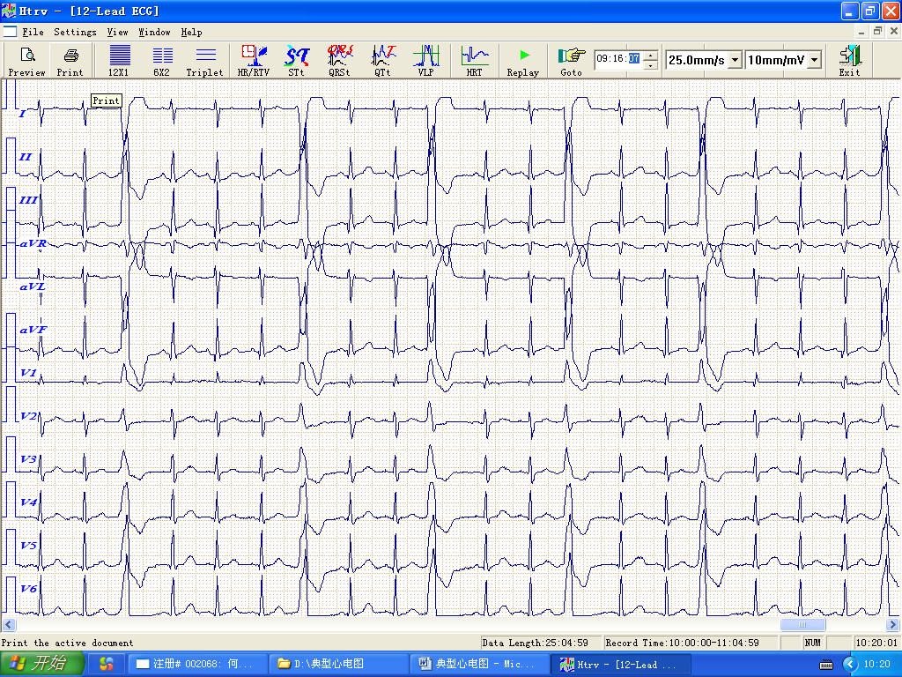
（1）请写出心电图特征（25分）。
（2）请写出你的诊断（25分）。

心电图答案卡

心电图特点：P波规律出现，P波频率130次/分，窦性P波（10分）；可见提前发生的QRS波群，QRS宽大畸形，其前无P波与之匹配（10分），部分呈三联律（5分）。

诊断：1.窦性心动过速（10分）
2.频发室性早搏（10分）（部分呈三联律）（5分）

心电图答题卡

姓名： 学号：

（1）请写出心电图特征（25分）

（2）请写出你的诊断（25分）

得分： 考官签名： 日期：

放射诊断试题卡
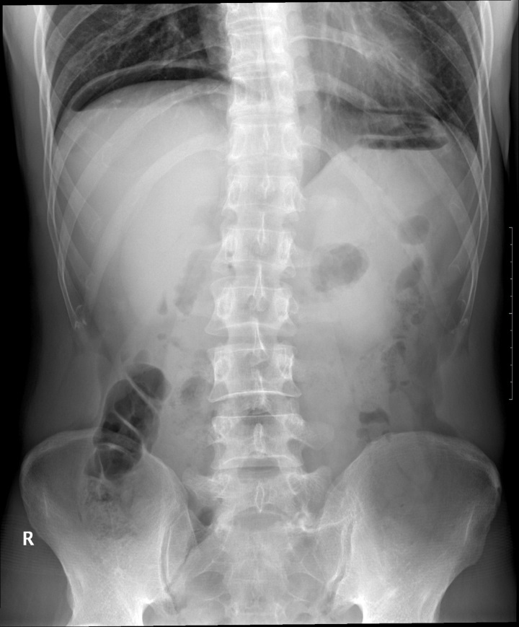
题干：男，35岁，饱餐后腹胀腹痛2小时，请给以上检查结果：
- 请写出影像学特点。（25分）
- 请作出诊断。（25分）

放射诊断答案卡

影像学特点：两膈下见新月形或条带状低密度游离气体影15分，气腹10分。
诊断：考虑消化道穿孔25分。

放射诊断答题卡

姓名： 学号：
题干：男，35岁，饱餐后腹胀腹痛2小时，请给以上检查结果：
（1）请写出影像学特点（25分）

（2）请写出你的诊断（25分）

得分： 考官签名： 日期：

化验单试题卡

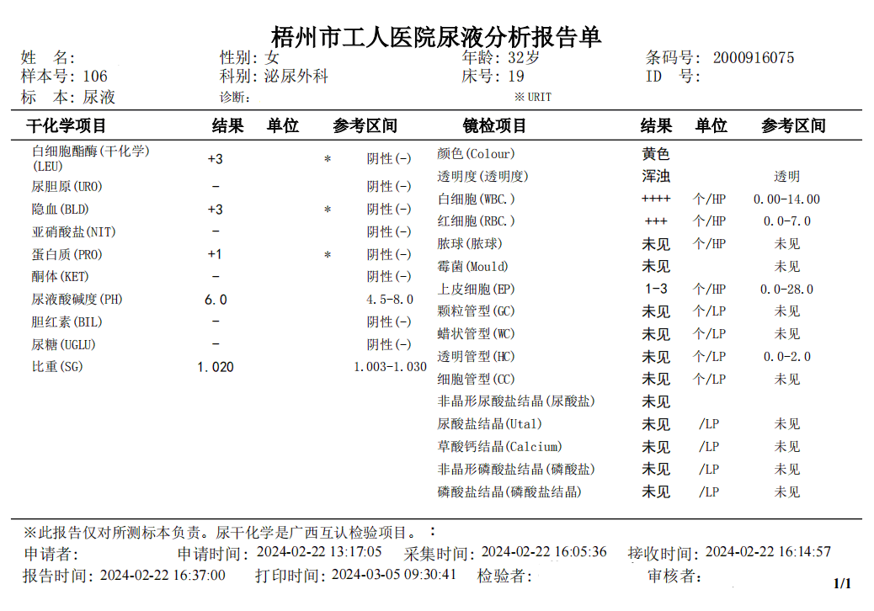

题干：女性，32岁，自述2天余前无明显诱因下出现腰部胀痛，左侧为主，可向腹部放射，伴畏寒，行B超等检查提示“左侧上尿路结石并积水”，予输液治疗后症状稍缓解，现自觉症状加重。为进一步明确诊治进行尿液检查，请根据以上尿液检验结果报告单：
（1）作出初步诊断。（20分）
（2）写出诊断是依据以上尿液报告单哪些项目？（20分）
（3）为明确诊断必要的检查？（10分）

化验单答案卡

（1）泌尿系统感染（20分）
（2）白细胞酯酶（干化学）+3，隐血（BLD）+3，白细胞（WBC）++++,红细胞（RBC）+++,（20分）
（3）尿液细菌培养，血液细菌培养（10分）

化验单答题卡

姓名： 学号：
题干：女性，32岁，自述2天余前无明显诱因下出现腰部胀痛，左侧为主，可向腹部放射，伴畏寒，行B超等检查提示“左侧上尿路结石并积水”，予输液治疗后症状稍缓解，现自觉症状加重。为进一步明确诊治进行尿液检查，请根据以上尿液检验结果报告单：
（1）作出初步诊断（20分）

（2）写出诊断是依据以上尿液报告单哪些项目（20分）

（3）为明确诊断必要的检查（10分）

得分： 考官签名： 日期：

第六站内科基本技能

题目命制卡
项目 | 内容
题目类型 | ■内科 ■操作题
完成时间 | □本 题 设 计 完成时间：8分钟
题干 | （请填写试题的题干，字数尽量不超过100字，要求简单明了，不容易产生歧义）  患者，李XX，男性，22岁，发热、头痛、呕吐逐渐加重20天，为明确诊断拟行腰椎穿刺术。
要求 | 请为患者进行腰椎穿刺术，可请考场内场务人员协助完成非关键步骤。
命题人单位 | ***医院

评分表
考生姓名： 学号：
评分表 |  | 分值 | 得分
自我  介绍 | 选手核对患者信息，自我介绍，简述操作目的 | 5
准备 | 无操作禁忌，签署知情同意书 | 5
准备 | 一次性腰椎穿刺包，5ml注射器，棉签，纱布，胶布，碘伏，2%利多卡因注射液5ml，手套，血压计，检查所用物品有效期 | 5
准备 | 操作者戴口罩、帽子，洗手 | 3
准备 | 检查血压，脉搏（可口述） | 2
准备 | 嘱患者排空膀胱，取侧卧位，曲颈抱膝 | 5
操作过程 | 确定穿刺点（以双侧髂嵴最高点连线与后正中线交汇处为穿刺点（相当于L3～L4椎间隙），用双手确定双侧髂嵴最高点中点，用手摸确定L3～L4两棘突间隙，用手指确定两棘突间隙中点） | 5
操作过程 | 消毒范围以穿刺点为中心15cm，消毒2次，第二次直径小于第一次，无露白 | 4
操作过程 | 打开外包 | 1
操作过程 | 操作者戴无菌手套 | 4
操作过程 | 操作者打开内包（先外后内） | 1
操作过程 | 铺无菌洞巾 | 2
操作过程 | 检查穿刺针通畅性，针芯插入穿刺针，清点包内器械数量，正确摆放 | 4
操作过程 | 两人核对利多卡因 | 2
操作过程 | 逐层局部浸润麻醉：先打一皮丘，逐层浸润麻醉 | 4
操作过程 | 术者左手固定穿刺处皮肤，右手持针经麻醉处垂直刺入，针尖斜面应向上或向下（可口述），当针体抵抗感突然消失时（一般成人插入4-6cm）缓慢拔出针芯,观察有无脑脊液流出，见脑脊液流出 | 10
操作过程 | 观察到脑脊液流出后，接上测压管检测压力。拿管的手不接触未经消毒的物品，接测压管时动作熟练连贯，不至于漏出过多的脑脊液，嘱患者放松双腿，待脑脊液沿着测压管缓慢上升至平稳时读取读数。（注意测压管垂直） | 8
操作过程 | 撤去测压管，取消毒的试管接脑脊液2-5ml，然后根据需要分2-4管送化验（0.4）（口述留取标本检查项目：常规、生化及细胞学3） | 7
操作过程 | 术后将针芯插入后一起拔出穿刺针，压迫1-3分钟，消毒，覆盖无菌纱布，压迫片刻，胶布固定 | 3
操作后处置 | 术后观察患者反应，再次测血压、脉搏（可口述） | 4
操作后处置 | 术后去枕平卧6小时 | 2
操作后处置 | 保持敷料24小时干燥 | 2
操作后处置 | 垃圾分类处理 | 2
人文关怀 | 文明用语，如您好，请您左侧卧屈颈抱膝等，操作结束说谢谢 | 3
人文关怀 | 用被单覆盖被检查者胸部及下肢 | 4
人文关怀 | 如动作轻柔，检查中注意观察患者有无痛苦表情等 | 3
总分 |  | 100
考官签名： 日期：

备物要求
类别 | 具体要求 | 数量

第七站外科基本技能
项目 | 内容
题目类型 | ■外科 ■操作题
完成时间 | □本 题 设 计 完成时间：8分钟
题干 | （请填写试题的题干，字数尽量不超过100字，要求简单明了，不容易产生歧义）  黄某，男，26岁，“转移性右下腹痛1天”入院。诊断明确并急诊行手术。术后恢复尚可，现在为手术后第8天，伤口无红肿及渗出。
要求 | 请完成相关操作。
命题人单位 | ***医院

题目命制卡

评分表
考生姓名： 学号：
内容及评分标准 |  | 满分 | 得分
准备 | 白大衣，口罩，帽子穿戴整齐 | 3
准备 | 洗手，查看患者及换药环境 | 3
准备 | 与患者沟通，告知患者操作方式，光线充足，保暖 | 3
准备 | 洗手，看换药包有效期及物品摆放正确 | 3
准备 | 敷料后用的先放，先用的后放 | 3
换药 | 暴露伤口，先用手取下外层敷料，再次洗手（口述） | 5
换药 | 用镊子取下内层敷料，与伤口粘住的敷料，盐水浸湿后揭去。 | 5
换药 | 清理创面：两把镊子，一把接触伤口，另一把接触无菌敷料。镊子不可互相接触、混用，镊尖不可朝上 | 5
换药 | 镊子传递酒精棉球消毒伤口及周围 | 5
换药 | 消毒时由内向外 | 5
换药 | 消毒区域距离伤口约5cm | 5
换药 | 不可反复往返涂擦 | 5
换药 | 消毒两次后方可拆线 | 5
拆线 | 拆线前用镊子检查伤口是否牢固愈合 | 5
拆线 | 用镊子轻提线头 | 5
拆线 | 用线剪将线头下方暴露丝线剪断 | 5
拆线 | 拆完线后再用酒精棉球擦拭一次 | 5
拆线 | 覆盖、固定敷料：覆盖消毒纱布及胶布粘贴方向正确 | 5
综合 | 储物槽及棉球槽及持物钳不能拿到床前操作 | 5
综合 | 污染物品不能越过台上的无菌物品 | 5
综合 | 把持器械姿势正确 | 5
人文关怀 | 操作时需询问患者伤口感觉，交代患者操作后注意事项 | 2
人文关怀 | 完毕后覆盖好衣、被服 | 3
总分  100 | 备注：违反无菌观念最高可倒扣2分 | 100
考官签名： 日期：

备物要求
类别 | 具体要求 | 数量

第八站妇产科基本技能

题目命制卡
项目 | 内容
题目类型 | ■妇产科 ■操作题
完成时间 | □本题设计完成时间：8分钟
题干 | （请填写试题的题干，字数尽量不超过100字，要求简单明了，不容易产生歧义）  姚某，女，26岁，因“下腹痛2小时”就诊，2017年B超检查发现右侧卵巢畸胎瘤，约5*5cm。
要求 | 在妇科模型上完成妇科检查。
命题人单位 | ***医院

评分表
考生姓名： 学号：
评分标准 |  |  | 分值 | 得分
介绍 | 考生介绍自己的身份（1分），及操作目的（2分） |  | 3
准备 | 器械准备 | 一次性臀部垫单，阴道窥器，消毒手套，润滑剂或生理盐水（各1分） | 4
准备 | 操作者  准备 | 了解患者既往史（1分），月经婚育史（2分），男医生检查时应有女医务人员在场（2分） | 5
准备 | 患者准备 | 排空膀胱，取膀胱截石位，检查床上铺一次性垫单（各2分） | 6
操作  过程 | 检查窥器包装（1分），打开窥器，润滑窥器两叶前端（2分） |  | 3
操作  过程 | 外阴检查：描述外阴1分，阴毛分布情况（1分），戴消毒手套（2分），一手食指和拇指分开大小阴（2分），描述大小阴唇（1分）、尿道口（1分）、阴道口（1分）、处女膜情况（1分） |  | 10
操作  过程 | 以一手的拇指与食指及中指检查（1分）并描述一侧前庭大腺（1分），同法对侧（1分） |  | 3
操作  过程 | 放窥器：放置窥器前闭合窥器两叶（2分），斜持窥器45°以避开尿道口敏感区（2分），沿阴道侧后壁缓慢插入阴道（2分），边推进边将窥器两叶转平（2分），边打开（1分），暴露宫颈后固定窥器（1分），动作轻柔（2分） |  | 12
操作  过程 | 描述阴道情况：解剖有无异常（1分），流血情况（1分） |  | 2
操作  过程 | 描述宫颈情况：解剖有无异常（1分），有无出血情况（1分） |  | 2
操作  过程 | 取窥器：取出窥器前应旋松侧部螺丝或部件（1分），退出窥器至宫颈后下方后（2分），将窥器两叶合拢（2分），旋转90°后取出（2分） |  | 7
操作  过程 | 更换无菌手套并手指涂抹润滑剂 |  | 2
操作  过程 | 双合诊检查阴道通畅度（2分），检查宫颈（2分） |  | 4
操作  过程 | 查宫体：阴道内的手指向上向前抬举宫颈（2分），腹部的手指平脐开始触诊（2分），配合病人呼吸（2分），动作流畅（2分），描述子宫检查结果（2分） |  | 10
操作  过程 | 查附件：阴道内的手指移向一侧穹窿部（2分），腹部的手指应从髂嵴水平开始触诊（2分），同法对侧（2分），动作流畅（2分），描述附件区有无肿块（1分）、压痛（1分） |  | 10
操作  过程 | 取出阴道内手指观察指套有无血染 |  | 2
操作后处置 | 检查用品放入污物桶（2分），向患者告知检查结果（3分） |  | 5
人文  关怀 | 文明用语（2分），操作前提示操作间密闭（2分），检查时告知病人不适感（3分），查压痛时注意观察患者痛苦表情（3分） |  | 10
总分 |  |  | 100
考官签名： 日期：

备物要求
类别 | 具体要求 | 数量
环境要求 | 空间密闭，保护隐私 （操作间或屏风）
环境要求 | 环境安静
操作对象 | 妇科检查模型
操作器械 | 阴道窥器
操作器械 | 一次性臀部垫单
操作器械 | 消毒手套
其他 | 生理盐水
其他 | 棉签

第九站儿科基本技能

题目命制卡
项目 | 内容
题目类型 | ■儿科■操作题
完成时间 | □本题设计完成时间：8分钟
题干 | （请填写试题的题干，字数尽量不超过100字，要求简单明了，不容易产生歧义）  王晓伍，男，13个月，因“发现面色苍黄4个月”就诊。体检：精神萎靡，面色苍黄，前囟强力不高，心率122次/分，律齐，心音中，双肺听诊无特殊，腹隆起，未扪及包块，肝右肋下4cm,脾左肋下未扪及，肠鸣音正常。  门诊血常规示：WBC8.8×10⁹/L，N42%，L52%，M6%，RBC3.8×10¹²/L，Hb78g/L，MCV98fl，MCHC35%，MCH38pg，PLT98×10⁹/L。
要求 | 请写出患儿可能诊断以及确诊需要进行的检查，并在模拟人上操作。
命题人单位 | ***医院

评分表
考生姓名： 学号：
内容及评分标准 |  | 分值 | 得分
术前准备 | 口罩帽子穿戴正确，消毒双手(动作) | 1
术前准备 | 核对床号、姓名、腕带至少2个 | 1
术前准备 | 检查凝血功能正常 | 1
术前准备 | 检查主要生命征 | 1
术前准备 | 主要物品准备完善程度，核对骨穿包的有效期 | 1
定位 | 体位：穿刺侧腘窝处稍垫高，小腿稍外展 | 2
定位 | 定位：胫骨粗隆下1cm之前内侧骨面最宽处，标记 | 3
消毒 | 顺序：以穿刺点为中心，自内向外 | 2
消毒 | 次数：3次 | 2
消毒 | 范围：直径至少15cm | 2
消毒 | 要求：不留空白 | 4
开包铺巾 | 戴无菌手套 | 1
开包铺巾 | 检查穿刺包灭菌有效日期，正确打开穿刺包 | 1
开包铺巾 | 选择合适型号的骨穿针 | 1
开包铺巾 | 检查通畅性 | 1
开包铺巾 | 调整穿刺针长度在1.5cm | 1
开包铺巾 | 铺巾:手法正确，并一次到位 | 1
局麻 | 核对麻药：2%利多卡因，有效期 | 1
局麻 | 于穿刺点行皮丘注射 | 1
局麻 | 逐层浸润麻醉 | 1
局麻 | 每次推注麻药前回抽无血液 | 2
穿刺 | 一手固定穿刺位置 | 1
穿刺 | 另一手进针：针尖向足端倾斜刺入 | 2
穿刺 | 达骨面后沿针长轴左右旋转进针 | 1
穿刺 | 突破感后：拔出针芯，观察有无血迹 | 1
穿刺 | 用消毒10ml干燥注射器回抽1～2ml空气 | 2
穿刺 | 抽骨髓0.1-0.2ml | 3
穿刺 | 结果：一次成功得10分，二次5分，三次以上2分，未抽出0分 | 10
穿刺 | 无菌：无违反得10分，只要有1次违反者不得分 | 10
涂片 | 手法正确，推片与玻片的夹角30-45度，骨髓片至少3张 | 2
涂片 | 确定为骨髓 | 1
涂片 | 标记患者信息，与2张血涂片同时送检 | 2
术后处置 | 拔针消毒，覆盖纱布，胶布固定 | 3
术后处置 | 术后测复测血压、脉搏、呼吸（口述） | 3
术后处置 | 交代术后注意事项 | 1
术后处置 | 整理衣物，穿刺包物品整理，医疗废物处理正确 | 2
整体 | 操作熟练、配合默契 | 2
整体 | 整个操作过程：要注意观察患儿反应及时处理，表现出人文关怀。 | 3
问题 | 可能诊断以及确诊需要进行的检查：  可能的诊断是：巨幼红细胞性贫血(5分)  确诊需要进行的检查：骨髓细胞学检查（5分)、血清维生素B12(5分)和有叶酸测定(5分) | 20
总分 | 备注:违反无菌原则最高可倒扣20分 | 100
考官签名： 考官：

备物要求
类别 | 具体要求 | 数量

